Kiderült, melyik egyetem lesz a 2025-ös EFOTT Fesztivál házigazdája
A Széchenyi István Egyetem lesz a 2025-ös EFOTT házigazdája – jelentették be a szervezők. A jövőre július 9–13. között megtartott EFOTT az egyetemisták fesztiváljaként már évtizedek óta a nyár egyik legkedveltebb rendezvénye, 2025-ben is a Velencei-tónál várja a jelenlegi és egykori hallgatókat egy felejthetetlen élményre.
„A Széchenyi István Egyetem büszke arra, hogy a 2025-ös EFOTT házigazdája lehet, ami hozzájárulhat ahhoz, hogy a résztvevők megismerjék a ma már nyolc nemzetközi ranglistán előkelő helyen szereplő intézményünket” – fogalmazott dr. Filep Bálint, az egyetem elnöke. Hozzátette: „Reméljük, közülük sokan minket választanak majd, ha a későbbiekben alap-, mester- vagy doktori képzésben gondolkodnak. Éppen ezért a rendezvényen bemutatjuk európai színvonalú infrastruktúránkat, minőségi oktatási, kutatás-fejlesztési és innovációs tevékenységünket, valamint egyedülálló hallgatói életünket, de a programban természetesen a szórakozás és a kultúra is kiemelt szerepet kap. Úgy látjuk, a fesztivál azért rendkívül fontos a fiatalok számára, mert így kötetlen formában nyílik lehetőségük megismerkedni az egyetemista közeggel és tapasztalatokat cserélni.”
A Széchenyi István Egyetem Magyarország egyik meghatározó tudásközpontja, különösen olyan élenjáró technológiák terén, mint a digitalizáció, a drónok, az autonóm közlekedési rendszerek, az e-mobilitás és a precíziós gazdálkodás. Az EFOTT programjai között ezek a területek kiemelt hangsúlyt kapnak, így a látogatók testközelből ismerhetik meg az intézmény innovatív megoldásait. A projektalapú, gyakorlatorientált képzések és a világ élvonalába tartozó hallgatói versenycsapatok szintén fontos szerepet kapnak majd a fesztiválon.
„Az EFOTT mindig is több volt, mint egy fesztivál – egyfajta kapocs az egyetemi közösségek között. A Széchenyi István Egyetem részvétele különleges lehetőséget ad arra, hogy az intézmény a modern technológiák és a tudományok terén nyújtott eredményeit bemutassa, miközben a látogatók megtapasztalhatják a fesztivál egyedi hangulatát is” – mondta Budai Marcell, az EFOTT sajtófőnöke.
A fesztivál célja, hogy minden hallgató számára maradandó élményt nyújtson, és erősítse az egyetemi közösségeket. A nappali programok keretében az UNIversumban idén is bemutatkoznak a hazai felsőoktatási intézmények, innovációs projektek, valamint a civil szervezetek és a vállalati szektor szereplői.
Sajtókapcsolat:
- Budai Marcell, kommunikációs vezető, sajtófőnök
- EFOTT
- +36 30 313 5557
- sajto@efott.hu
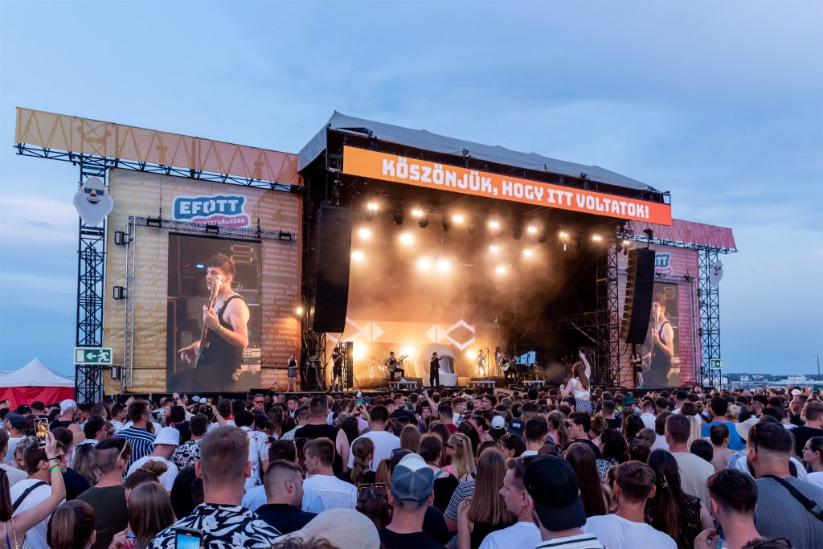 | © Fotók: Adorján András/Széchenyi István Egyetem
 | © Fotók: Adorján András/Széchenyi István Egyetem
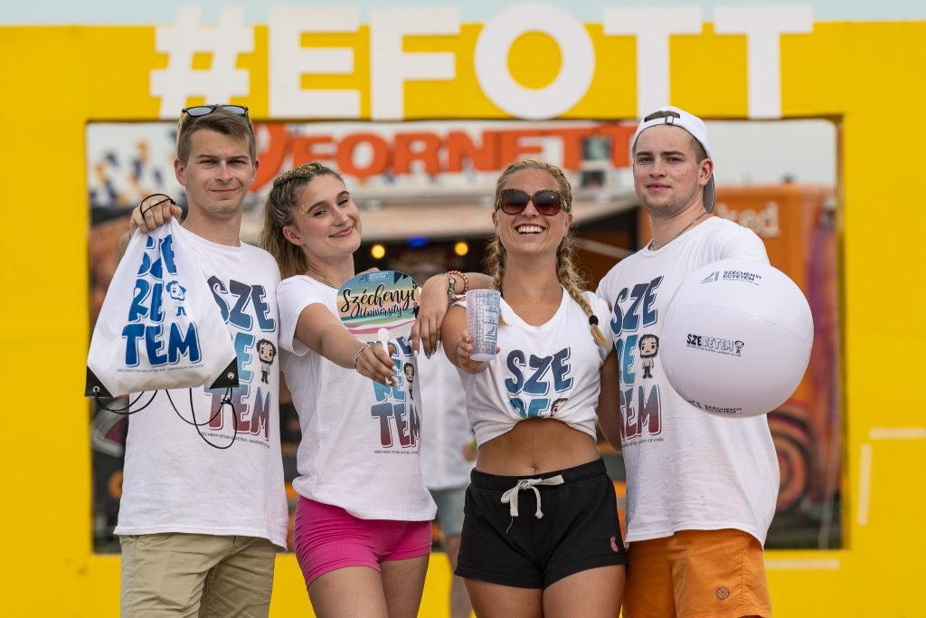 | © Fotó: Dudás Máté/Széchenyi István Egyetem
 | © Fotó: Dudás Máté/Széchenyi István Egyetem
Eredeti tartalom: Széchenyi István Egyetem
Továbbította: Helló Sajtó! Üzleti Sajtószolgálat
Ez a sajtóközlemény a következő linken érhető el:

